Број: 124-20-М/3
Дана: 02.06.2020. године

ДОДАТНО ПОЈАШЊЕЊЕ 1

ПИТАЊЕ:

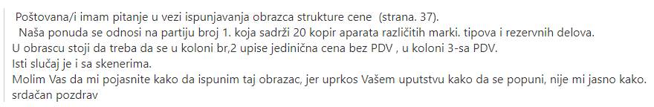

ОДГОВОР:

Наручилац ће сматрати да је сачињен образац структуре цене, уколико су основни елементи понуђене цене садржани у обрасцу понуде, тачка 11. (партија 1) и 12. (партија 2) конкурсне документације а све у складу са Правилником о обавезним елементима конкурсне документације у поступцима јавних набавки и начину доказивања испуњености услова („Сл. гласник РС“, бр. 86/2015 и 41/2019).

Комисија за јавну набавку 124-20-М

